“Año de la innovación y la competitividad”

Informe de actividades de transparencia del mes de Abril del 2019.

La División de Comunicaciones en cumplimiento con la ley 200—04 de Libre Acceso a la Información Pública ofrece informaciones veraces y objetivas acerca de los trabajos que realiza esta Dirección General para concientizar a la población de la misión con la que está comprometida.

Atentamente,
Francisco Portes Bautista
División de Comunicaciones

2019-04-03
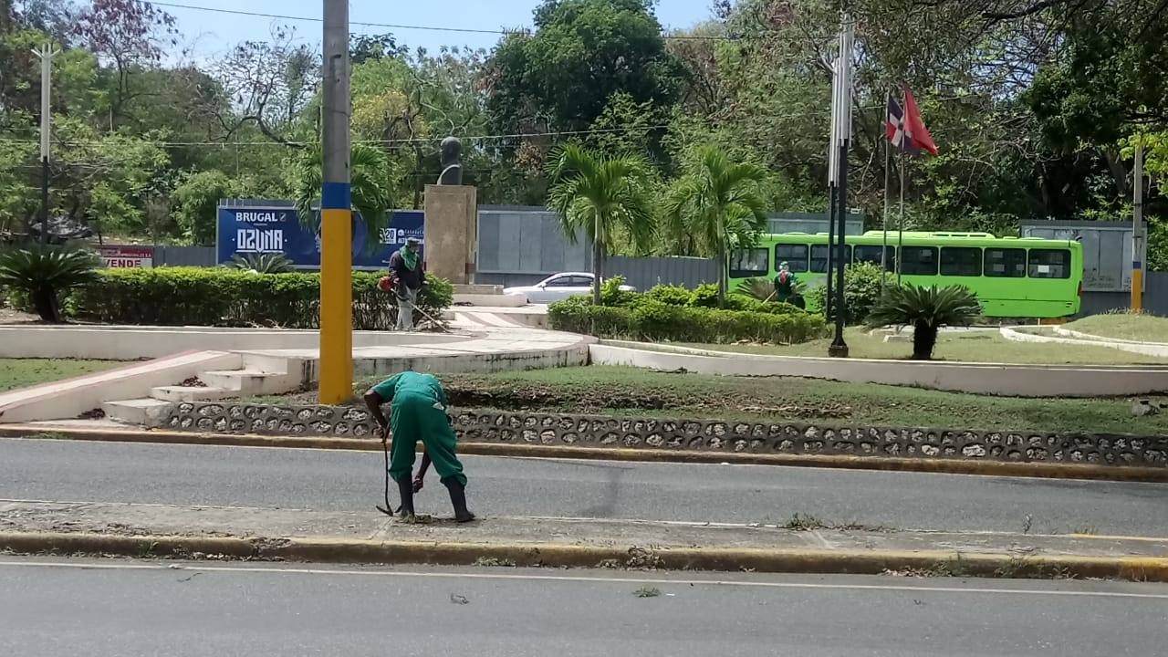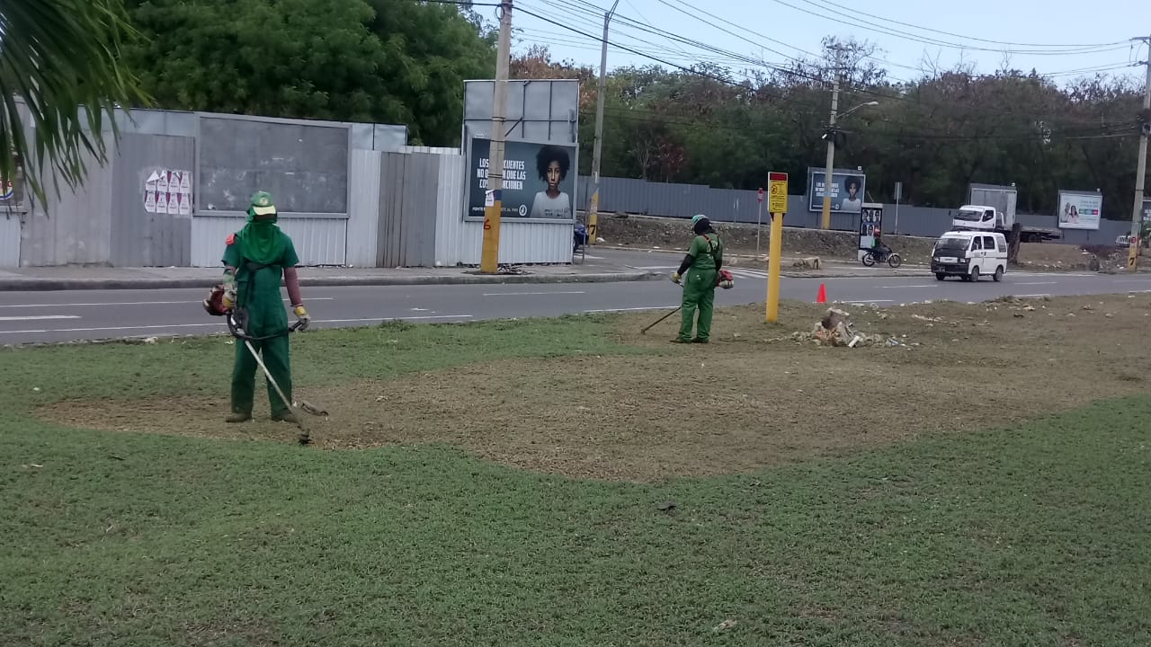
Embellecimiento da manteamiento en la Av. San Isidro frente al Golden House Hotel & Restaurant
Francisco Portes Bautista
División de Comunicaciones

2019-04-15
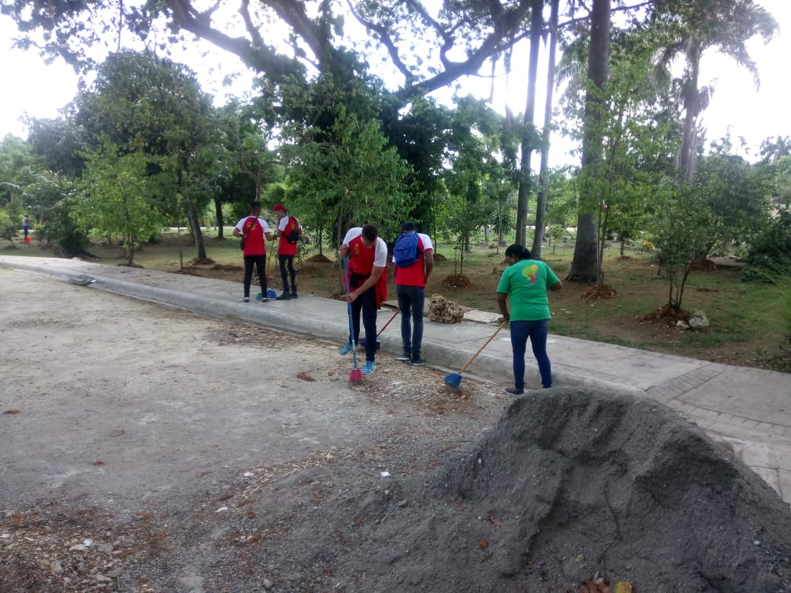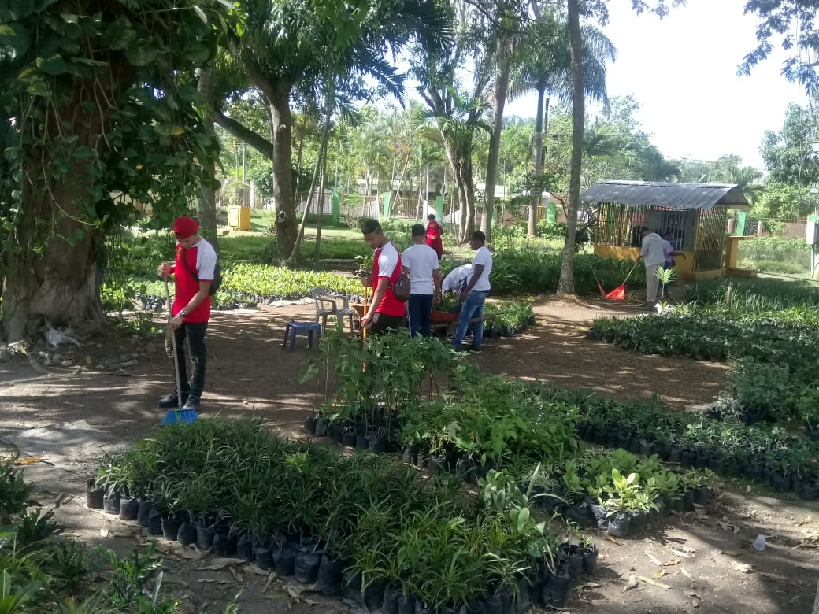
Estudiante del Oriental realizan su labor de 60 horas en las instalaciones de nuestra institución. Centro Educativo Brisa
Francisco Portes Bautista
División de Comunicaciones

2019-04-03
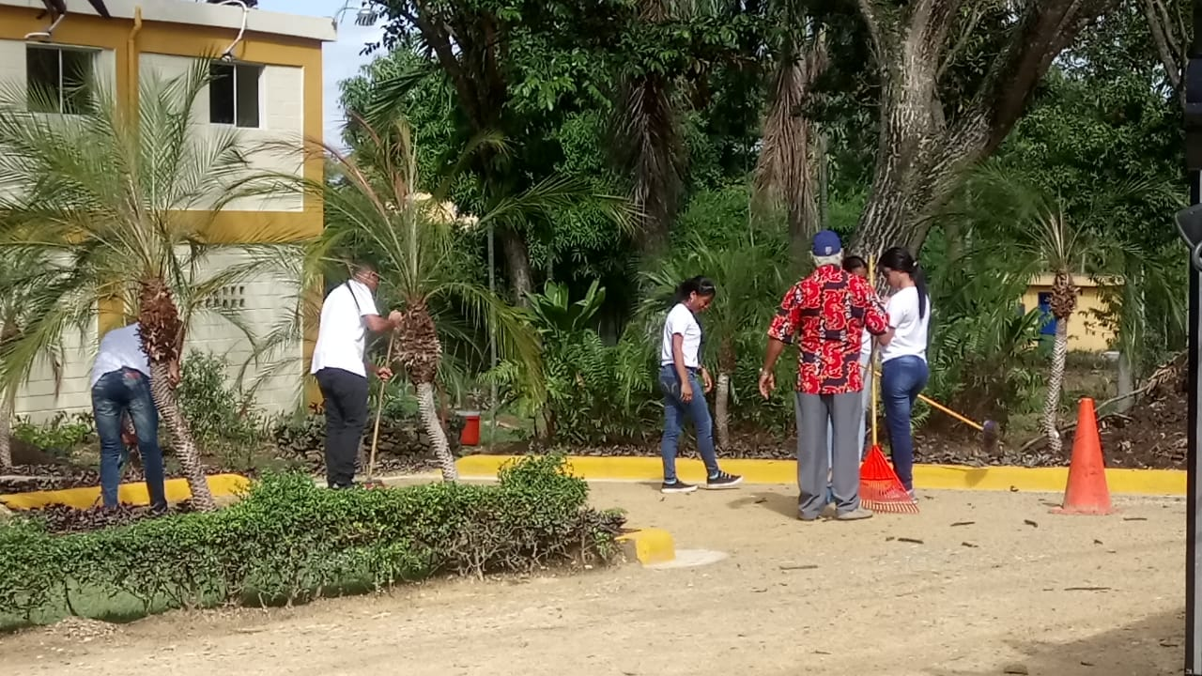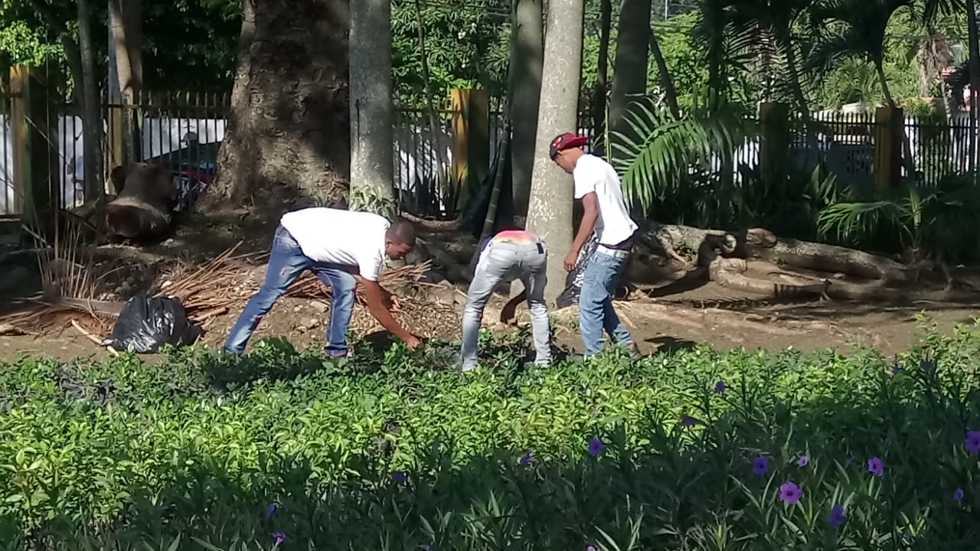
Dirección de Embellecimiento recibe los estudiantes del Centro Educativo San Diego para cumplir con las 60 horas.
Francisco Portes Bautista
División de Comunicaciones
2019-04-08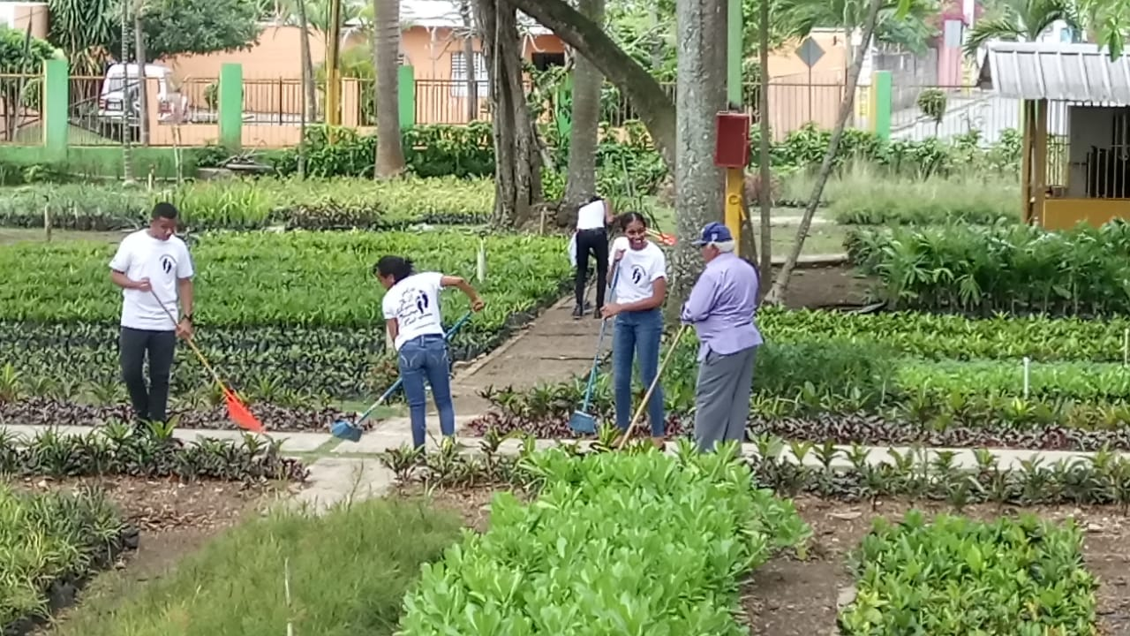
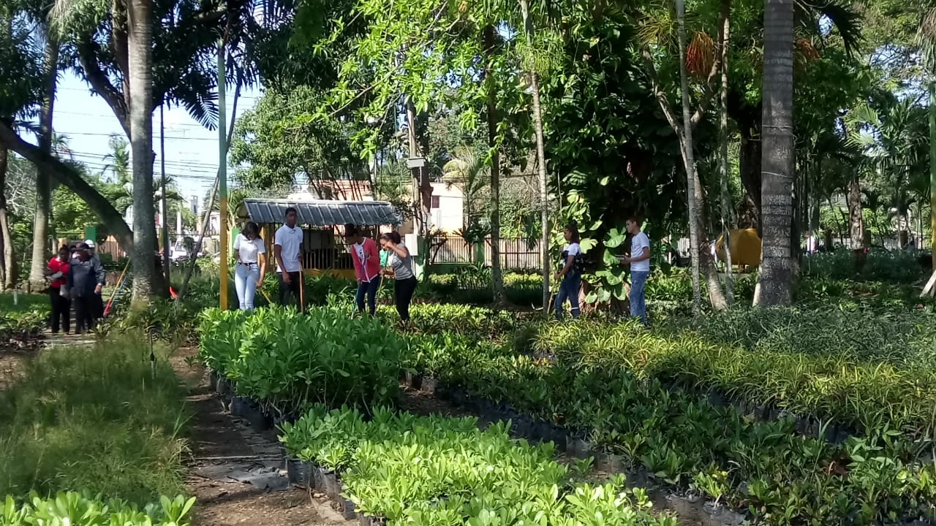

Estudiantes del Centro Parroquial Evangelista cumplen con las 60 horas en la DGE.
Francisco Portes Bautista
División de Comunicaciones

2019-04-24
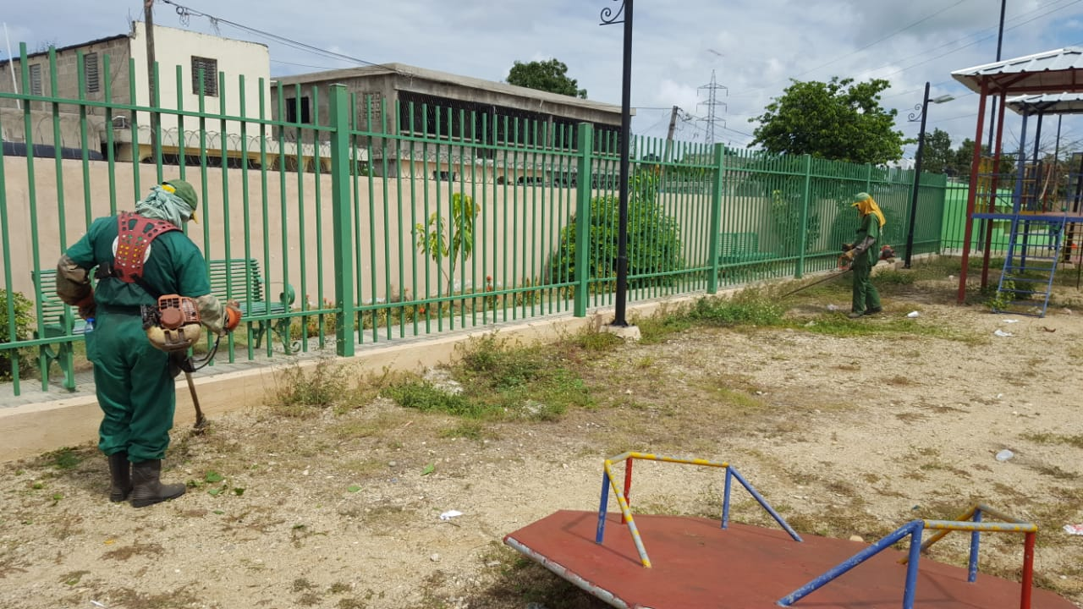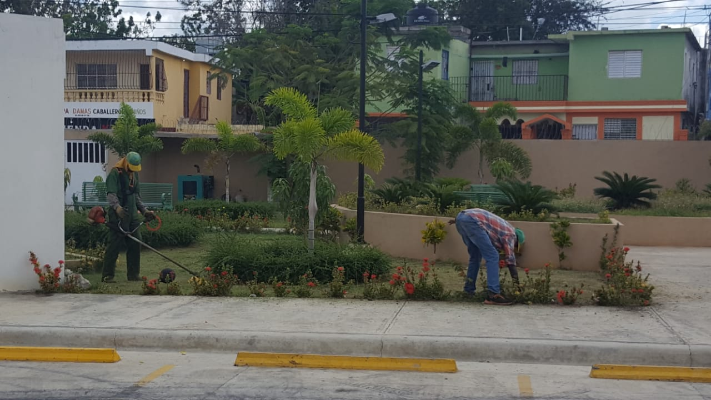
Embellecimiento realiza operativo dentro del Club de Duvergenses Ausentes, Ubicado en el Almirantes.
Francisco Portes Bautista
División de Comunicaciones

2019-04-24
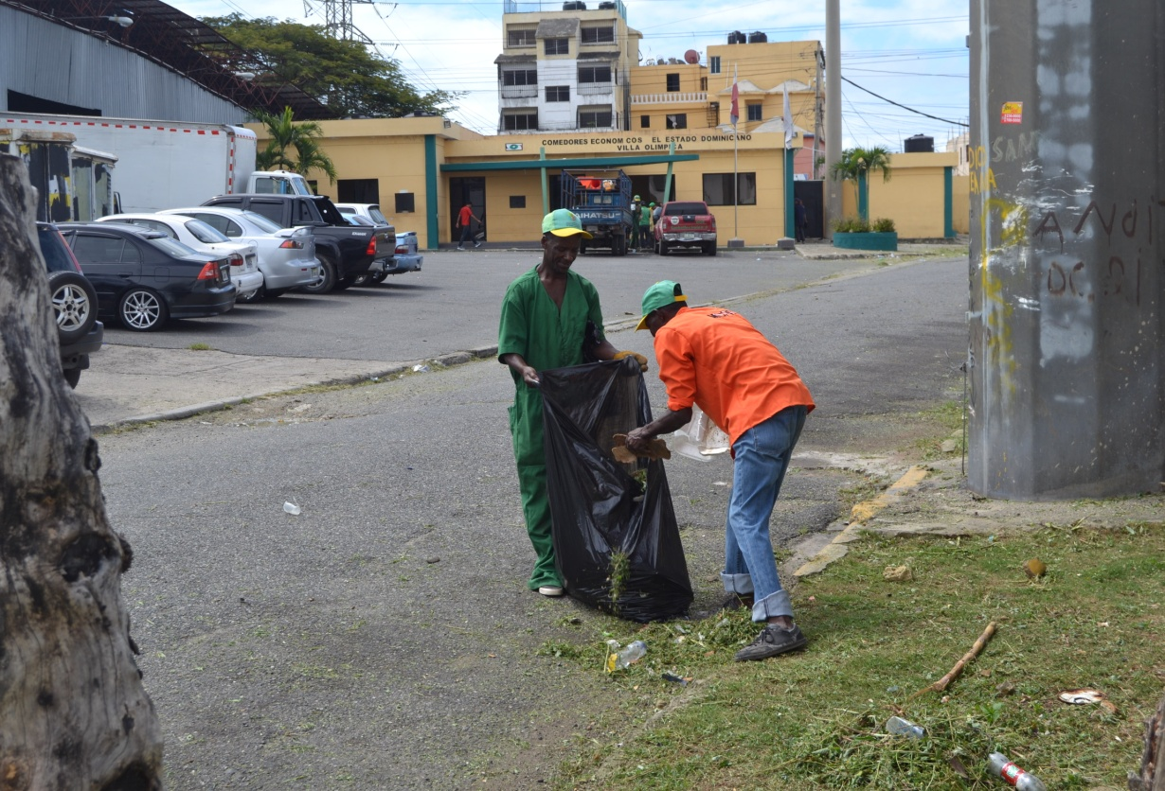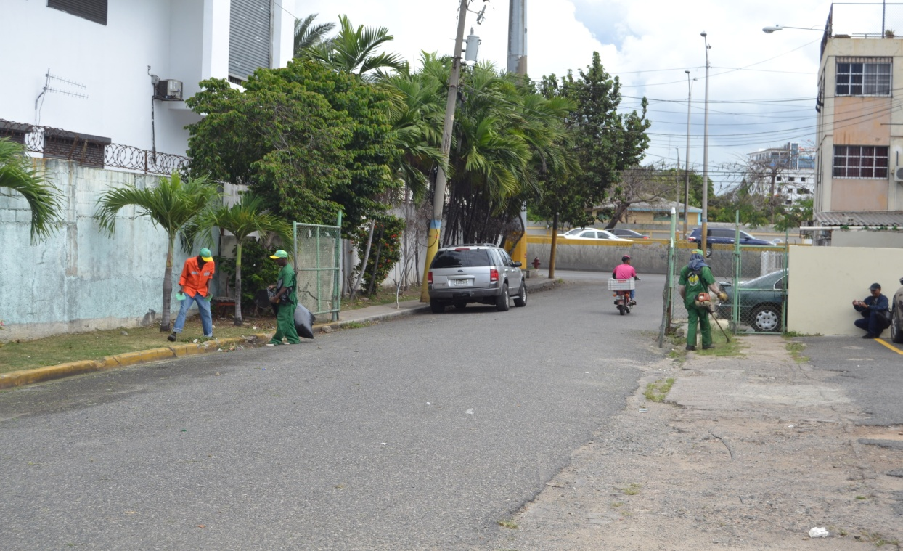
Embellecimiento realiza jornada de trabajo en el Comedor Villa Olímpica.
Francisco Portes Bautista
División de Comunicaciones
2019-04-24
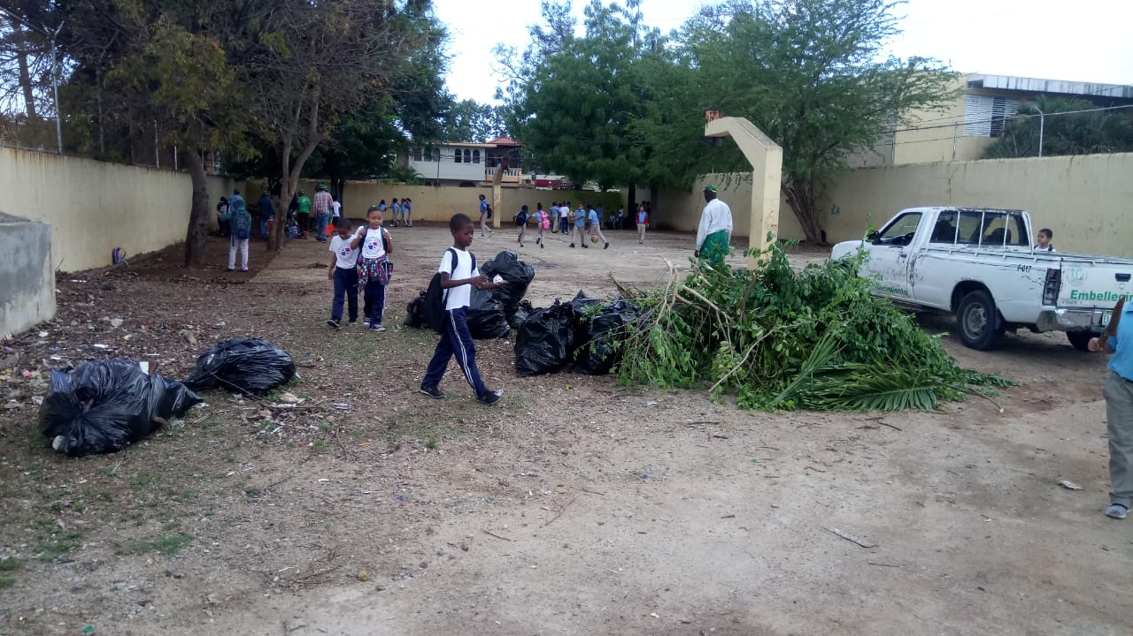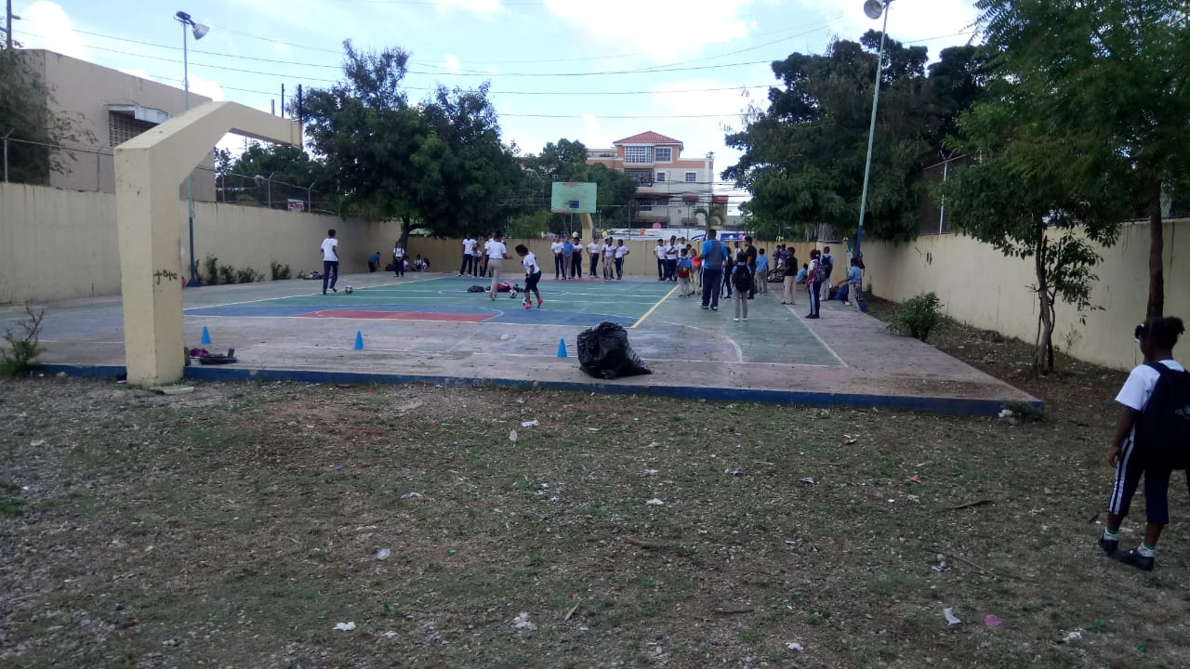
DGE realiza operativo dentro de la Escuela Panamá, ubicada frente al parque Juan Pablo Duarte.
Francisco Portes Bautista
División de Comunicaciones

2019-04-17
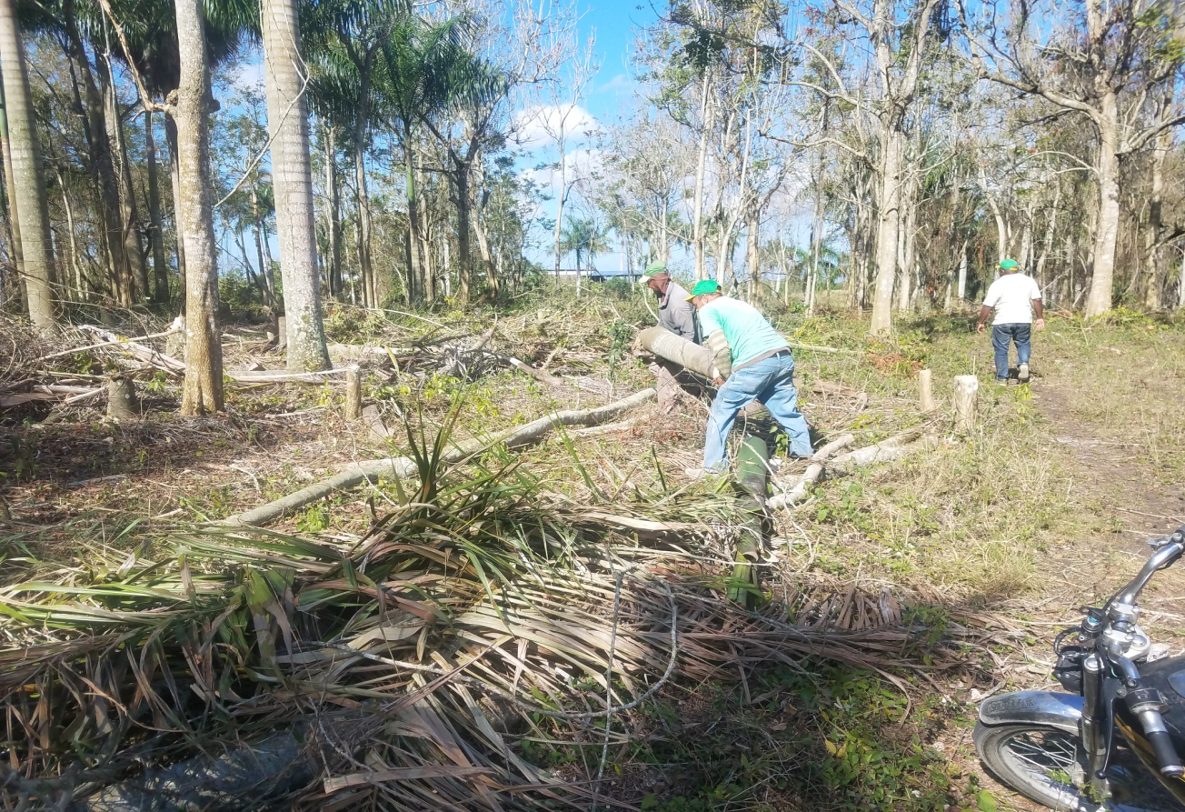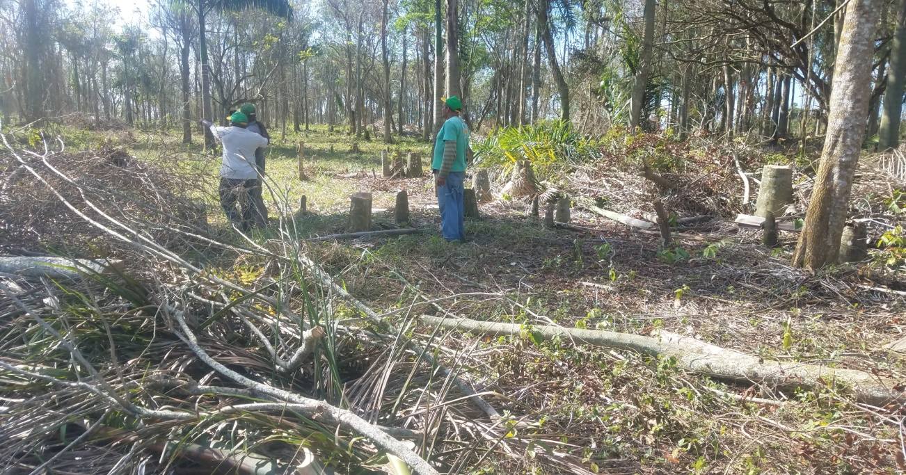
Embellecimiento realiza operativo en el Nordeste provincia Hermanas Mirabál municipio, bosque de Salcedo.
Francisco Portes Bautista
División de Comunicaciones
2019-04-25
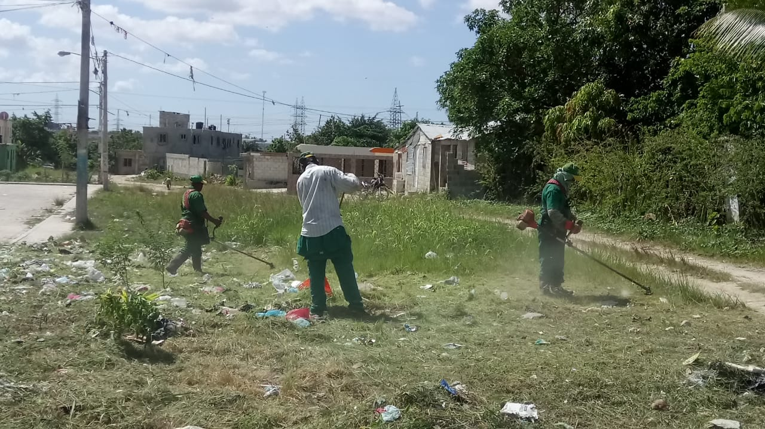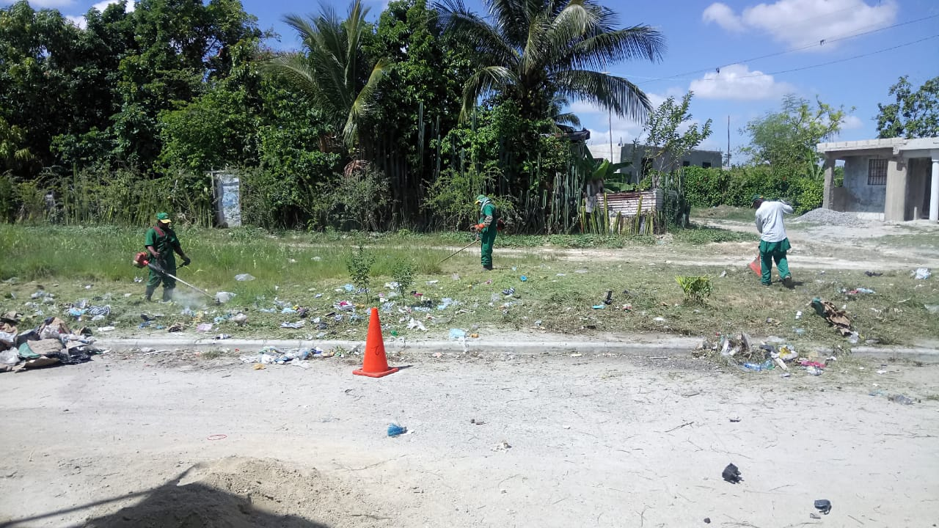
Nueva vez nuestra institución realiza operativo en la Villa Liberación, alrededor de fundación Daddy Yankee.
Francisco Portes Bautista
División de Comunicaciones

2019-04-25
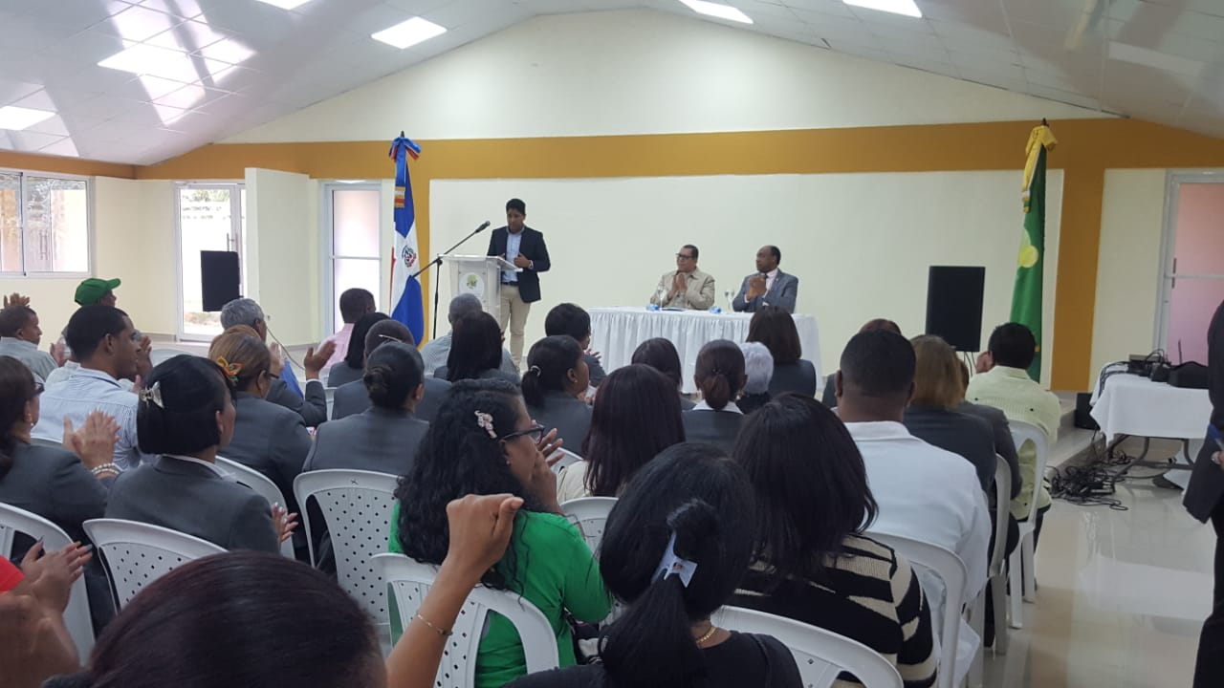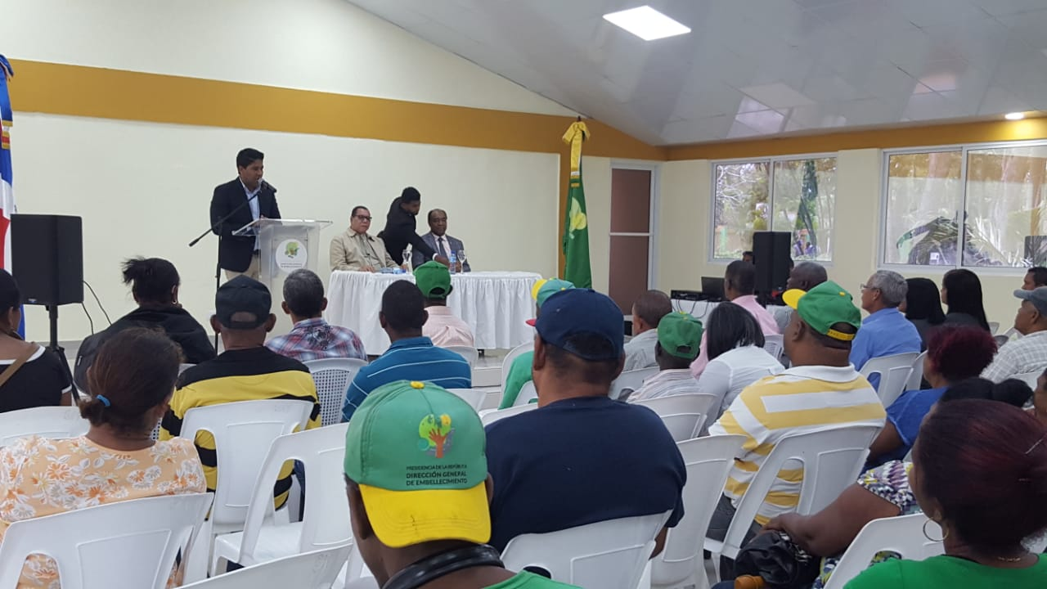
La Dirección General de Embellecimiento recibe visita de Elpidio Báez Diputado de la circunscripción No.3.
Francisco Portes Bautista
División de Comunicaciones

2019-04-04
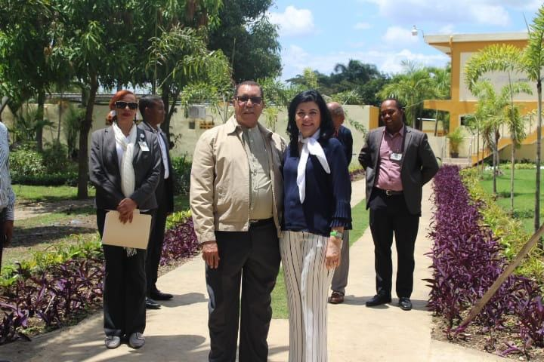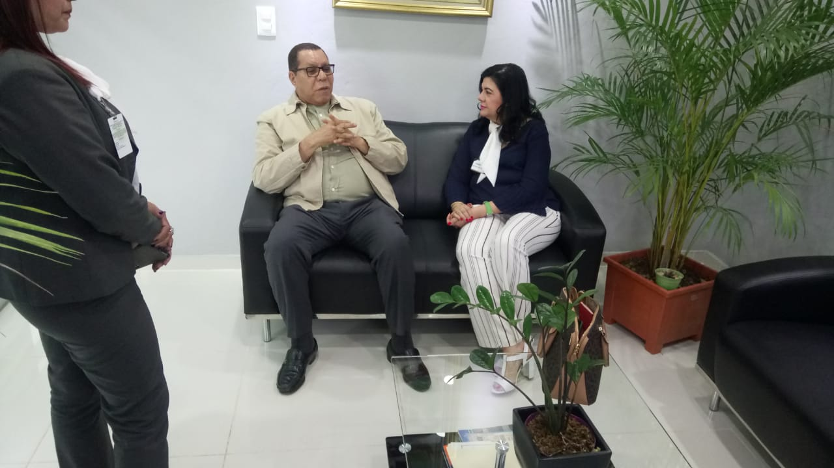
Dirección General de Embellecimiento recibe la grata visita de Sra. Mery Kasse Acta.
Francisco Portes Bautista
División de Comunicaciones
2019-04-10
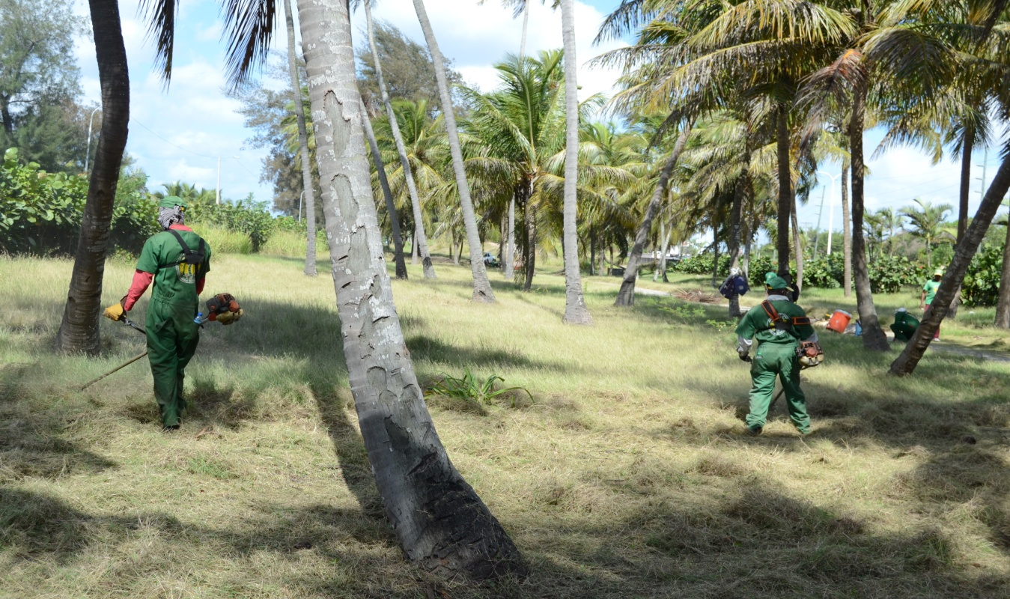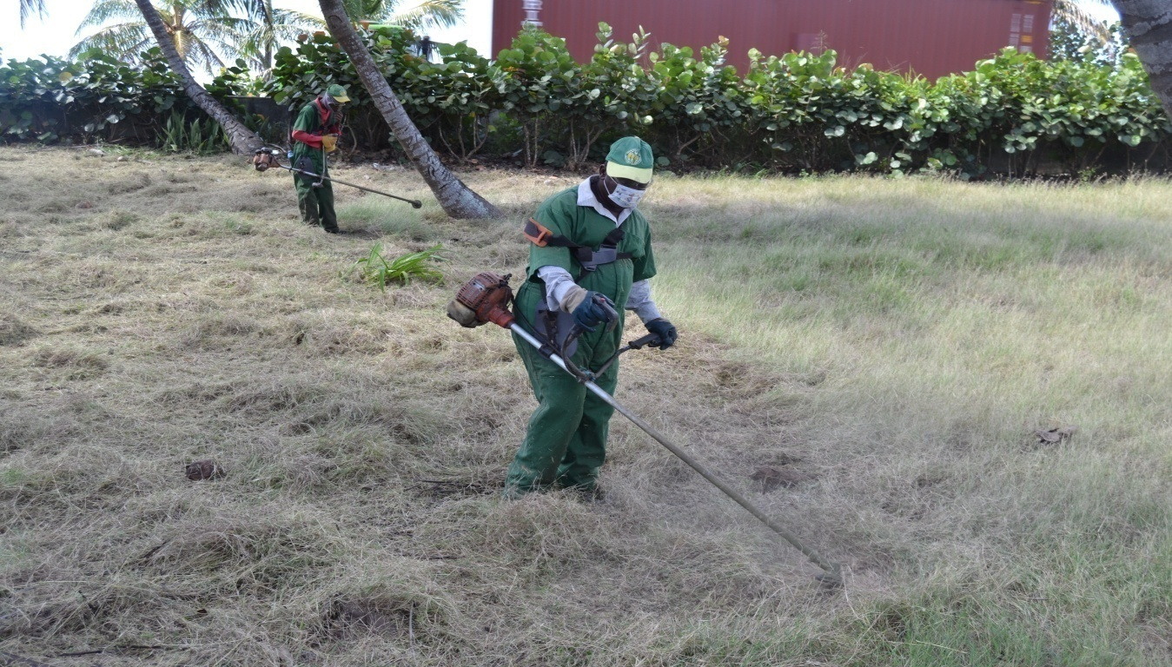
Dirección de Embellecimiento continúa trabajos de remozamiento en la Autopista Las Américas.
Francisco Portes Bautista
División de Comunicaciones
2019-04-15
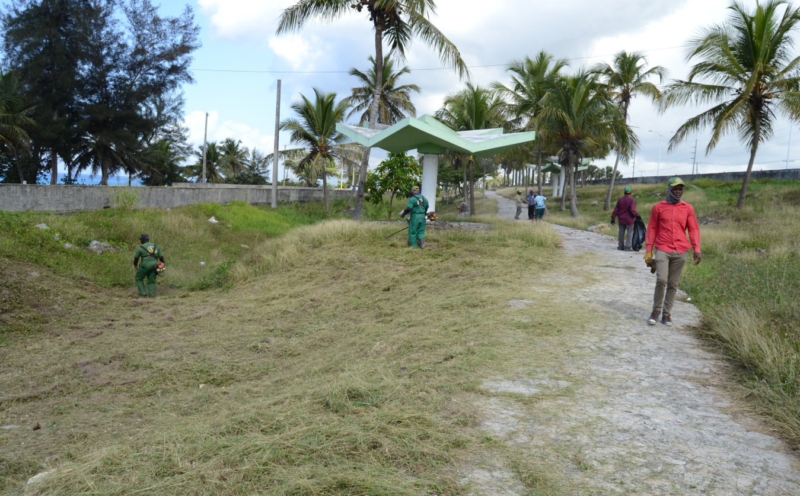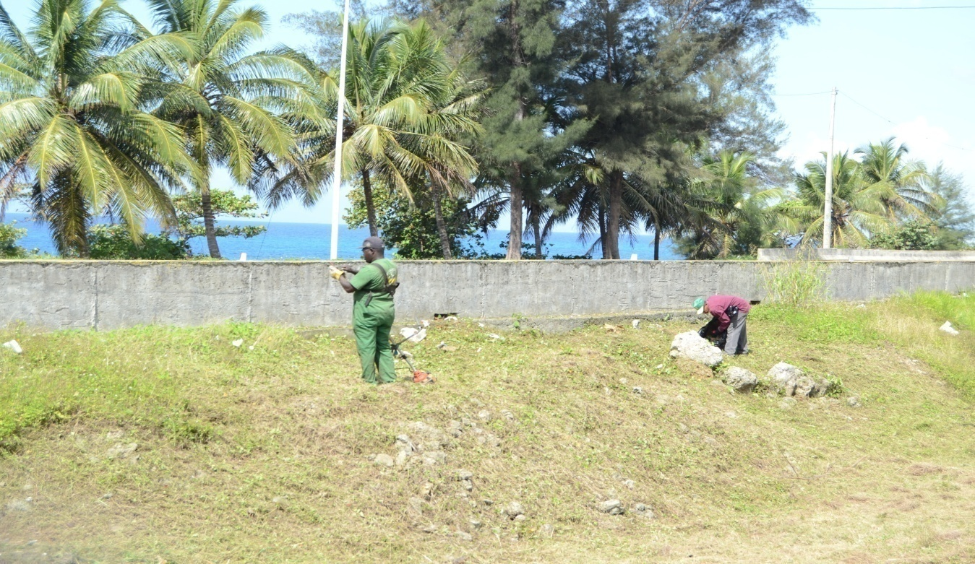Embellecimiento continúa operativo de limpieza en la Autopista Las Américas.
Francisco Portes Bautista
División de Comunicaciones

